***Mockup dodawania playlisty***

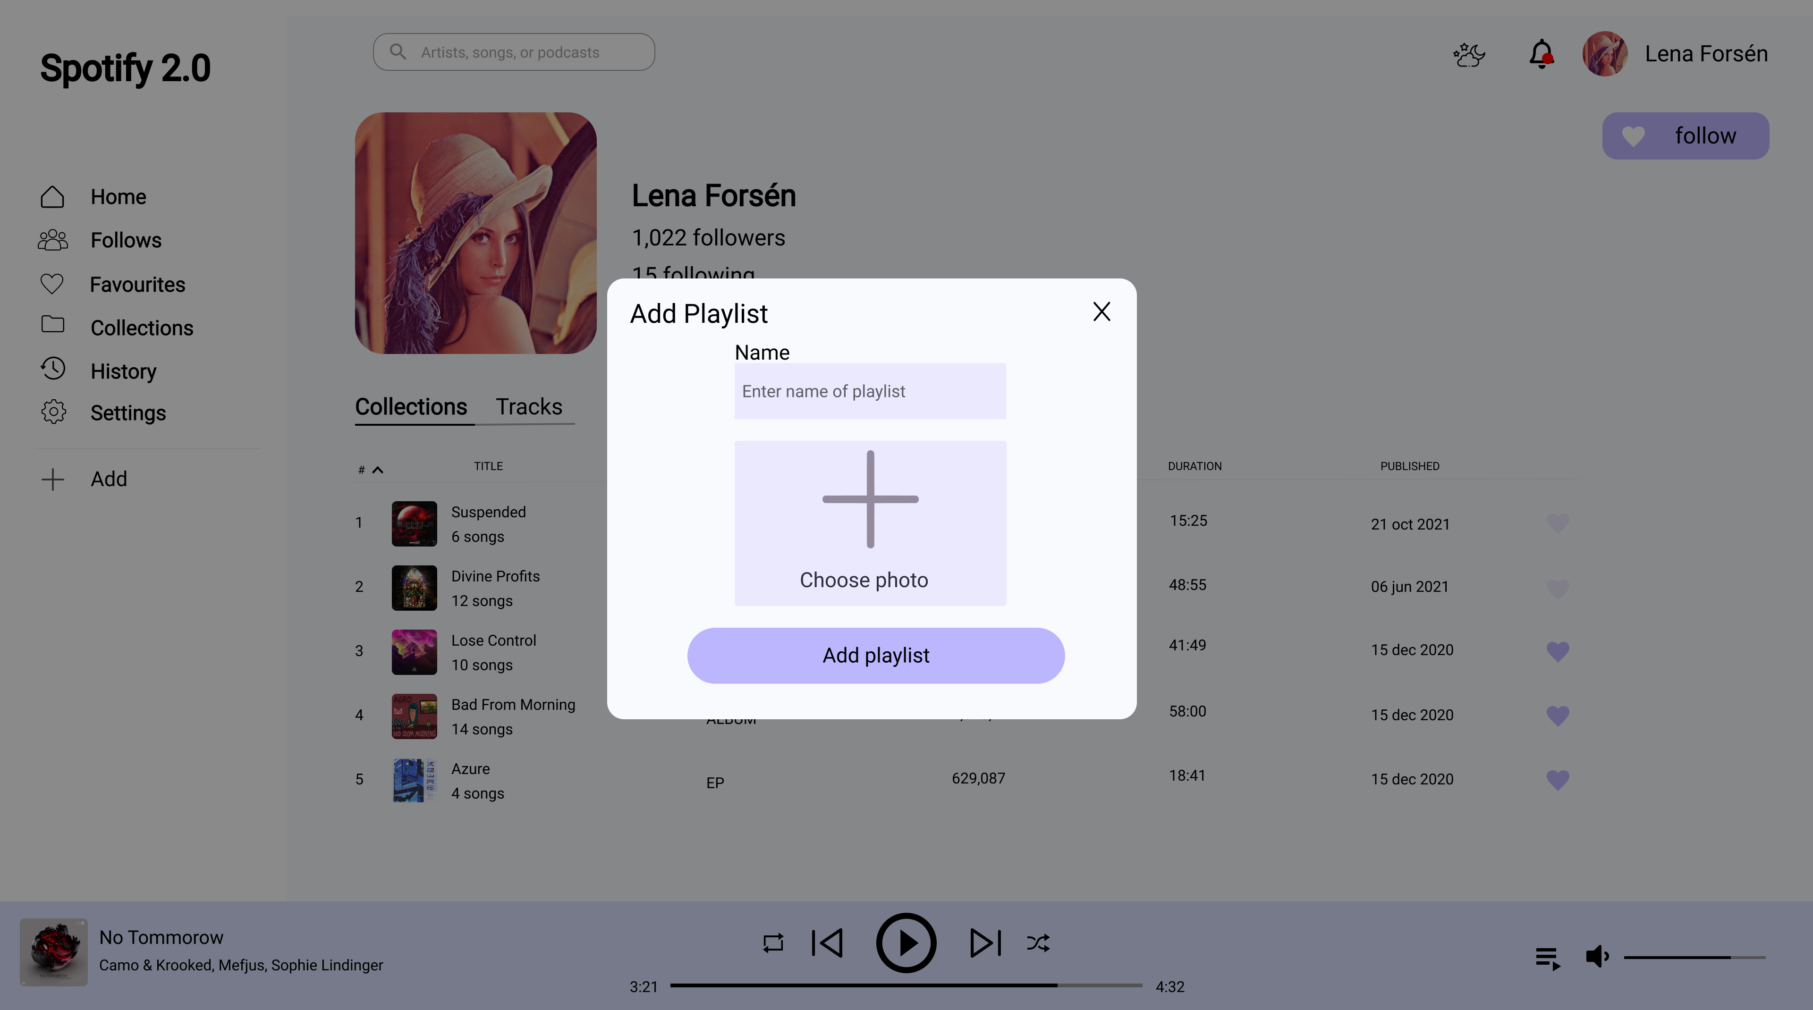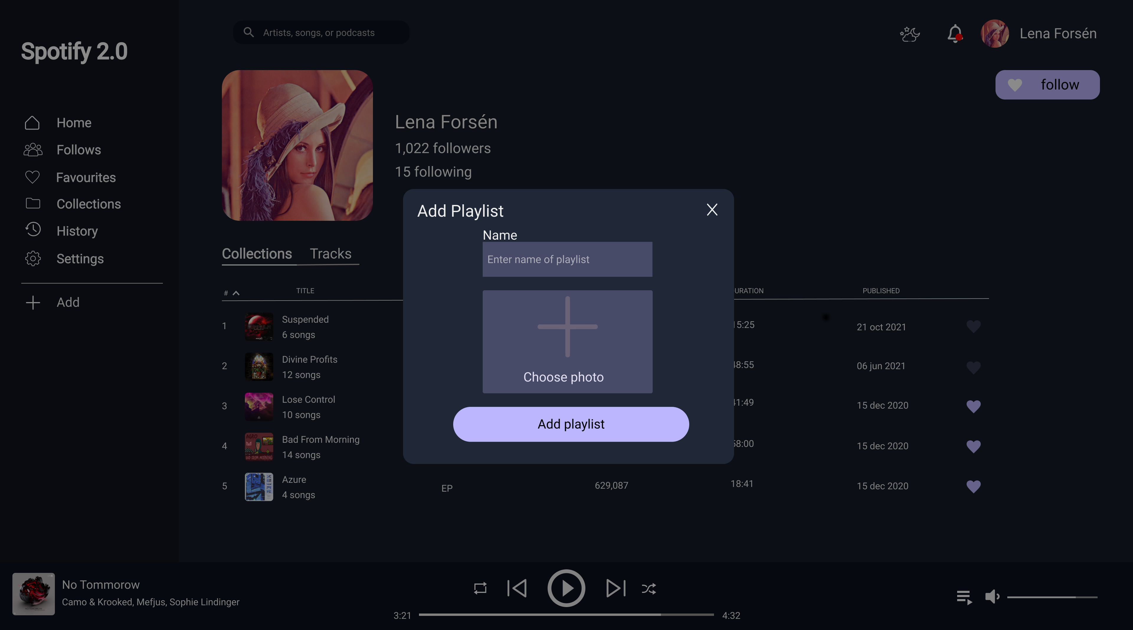**Diagramy wykonanane przy użyciu** [**figma.com**](http://figma.com/)

Na powyższych zrzutach widać widok dodawania nowej playlisty, jest to okno modalne. Użytkownik w celu dodania playlisty musi kliknąć przycisk “add” na lewym panelu, następnie w okienku podać nazwę nowej playlisty i opcjonalnie przesłać zdjęcie które będzie okładką playlisty. Aby dodać nową playliste trzeba kliknąć przycisk “add playlist”

**Workflow**

Kliknięcie “add” na lewym panelu otworzy okno modalne**.**

Kliknięcie “x” w prawym górnym rogu okienka zamknie okienko.

Kliknięcie w obrębie “choose photo” wyświetli systemowe okno modalne z wybieraniem plików.

Kliknięcie “add playlist” doda nową playliste.